COMMUNE D’AUSSAC-VADALLE

Feuille d'informations municipales

N°275 du 06 septembre 2024

Rentrée scolaire :

Lundi 02 septembre nous avons accueilli les élèves de CE1, CE2 et de CM1 pour la rentrée scolaire 2024-2025. L’effectif global est de 42 enfants.
L’équipe enseignante de l’école d’Aussac-Vadalle est composée de :
- Cécile Gin, enseignante brigade.
- Christine Giat, enseignante des CE2 – CM1.
- Dorian Guédon, enseignant des CE1 et directeur de l’école.
L’équipe périscolaire est composée des adjointes au maire, Madeleine Kerjean et Régine Liot, des agents Romain Marcu, Bénédicte Pequeur, Pamela Dienon et de Madalena Le Corneur.

Projet de valorisation de la matière organique porté par la Coopérative de Mansle et la Société C.V.E.

Une réunion publique est programmée par les porteurs de projet le mercredi 11 septembre 2024 à 18 h30 au Centre Socio-culturel, voir flyer joint.

Comité des Fêtes

Le CFAV vous convie à son repas « Soirée Années 70’s / 80’s / 90’s » le samedi 05 octobre au Centre Socio-culturel à Aussac-Vadalle. Inscriptions et renseignements au 06 09 49 68 24. Voir flyer au verso.

Sacs jaunes

Dans le cadre du nouveau schéma de collecte, tous les habitants de la commune vont être dotés d’ici début 2025 en bacs individuels de collecte des déchets.
Des sacs transparents vous seront distribués pour les ordures ménagères.
Les emballages et papiers recyclables sont désormais à jeter en vrac dans le bac à couvercle jaune. De ce fait, les sacs jaunes ne seront plus fournis. Quelques sacs seront déposés en mairie pour les habitants qui n’auraient pas reçu leurs commandes de containers « recyclable ».

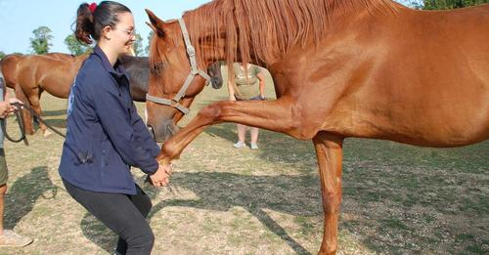
Installation d’un ostéopathe animalier

Félicitations à Laura Régner pour son installation sur Aussac-Vadalle en qualité d'ostéopathe animalier.
La Charente Libre a salué son parcours exemplaire et sa réussite à l'ensemble des diplômes exigés pour cette pratique.
Nous lui souhaitons une belle réussite professionnelle.
Contact 06 77 72 27 33 laura.regnerpro@gmail.com

Reprise des cours de zumba

Les cours reprennent le jeudi 12 septembre au Centre Socio-culturel à Aussac-Vadalle, voir flyer au verso.



